我们的电脑中或多或少都存放着自己的一些隐私，即使这些隐私不重要，但仍然不希望暴露在别人眼皮底下，所以我们一般都不太愿意自己的电脑被别人随意使用。可就是有某些人不顾及我们的感受，随意用我们的电脑，还以为我们看不出来，只要有人动过我们的电脑，我们都可以通过查看系统的一些记录找到真相。  
  
当别人动过我们的电脑后会记录下些什么呢？首先是开机的时间。Windows会详细记录下电脑的开机情况，具体可以精确到秒。其次是各种事件的记录，只要别人运行程序后出现一点点问题，Windows都会把它记录到系统的事件日志中。接着是运行过的文档，哪些文档被打开过，在Windows中一目了然。  
  
  
记录开机时间的SchedLgU.Txt文件  
　　Window每次开机，都会将系统启动的时间记录在一个叫SchedLgU.Txt的文本文件中，这个文件很隐蔽，位于C盘的“Windows”目录中。从系统安装完的那一刻起，它就会记录你每次开机的时间。我们进入到Windows目录打开这个文件，在文件的末尾可以看到如下的字样：  
　　“任务计划程序服务”  
　　已启动于 2011/10/24 10:04:04  
　　末尾是最近一次开机时间的记录，可见最近一次开机时间为2011年10月24日的10:04:04  
。如果你不是在这个时间点上开机的， 那么就说明你的电脑被人动过了。  
  
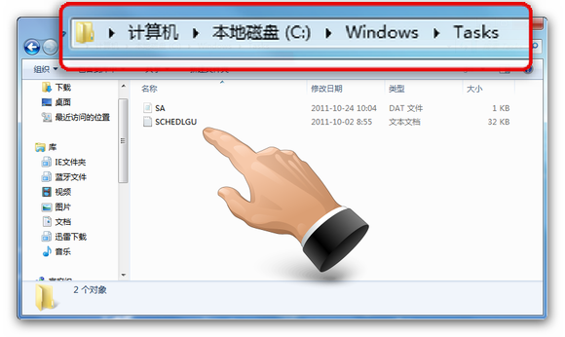  
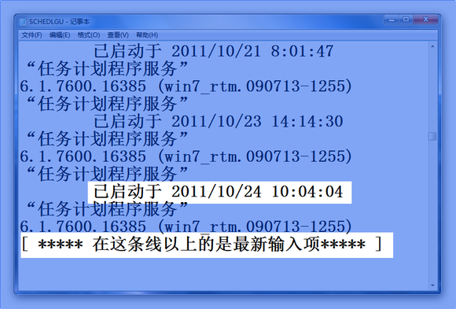调用Windows事件查看器  
　　Windows有个强大的日志记录功能，这些记录的日志可以通过“事件查看器”进行查看，其分为“应用程序”、“安全性”和“系统”三块内容，只要有人动过你的电脑，一般情况下都会有一些内容被记录下来。  
打开“控制面板”→“管理工具”→“事件查看器”，我们先切换到“应用程序”这一栏。  
  
控制面板中调用事件查看器  
以排在第一位的事件为例，这里显示了Windows中的SecurityCenter程序的启动情况，说明Windows启动的时候同时启动了“安全中心”，而这一过程被日志记录了下来。  
  
每次启动电脑时，SecurityCenter会记录启动时间  
因此只要别人趁你不在的时候开过电脑，那么想在这里不留下痕迹是很困难的。  
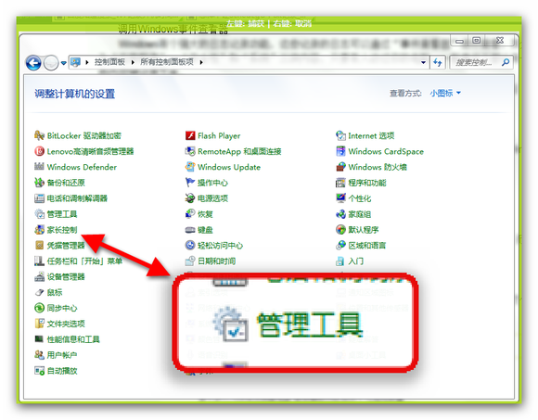  
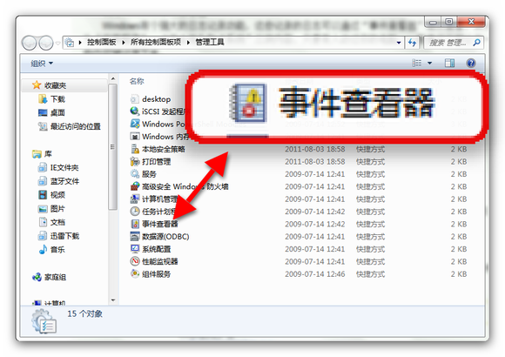  
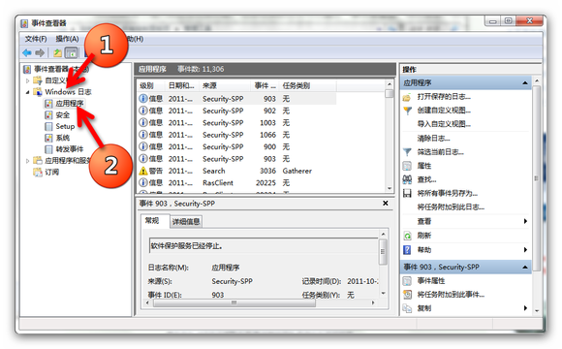查看“最近使用的项目”  
　 以上两个方法都只能知道是不是有人动过你的电脑，但对于查看动了哪些文件却无能为力。而“最近使用的项目”功能却很好的弥补了这个空白。  
  
查看最近使用的项目  
点击开始菜单，找到其中的“最近使用的项目”功能，将鼠标停留在上面，很快最近访问过的文件就被显示了出来。这样我们就可以知道自己的隐私有没有被人偷窥了。  
